Дата 29.03.2019 Место печати

Қазақстан Республикасы Денсаулық сақтау министрлігінің "Дәрілік заттарды, медициналық мақсаттағы бұйымдарды және медицина техникасын сараптау ұлттық орталығы" шаруашылық жүргізу құқығындағы республикалық мемлекеттік кәсіпорны
Республиканское государственное предприятие на праве хозяйственного ведения "Национальный центр экспертизы лекарственных средств, изделий медицинского назначения и медицинской техники" Министерства здравоохранения Республики Казахстан

Дәрілік препараттың қауіпсіздігі,
тиімділігі және сапасы туралы жиынтық есеп

Есептен құпия ақпарат алынып тасталған
Дәрілік препараттың атауы | Дорзопт Плюс
Өндіруші | К.О. Ромфарм Компани С.Р.Л.
Ел | РУМЫНИЯ

1. Емшара туралы анықталамалық ақпарат

1.1 | Тіркеу дерекнамасын ұсыну (мемлекеттік тіркеу; тіркеу куәлігінің қолданылу мерзімін ұзарту; тіркеу дерекнамасына өзерістер енгізу (тип))

2. Ғылыми талдау

2.1 | Сапа аспектілері
2.1.1 | Белсенді фармацевтикалық субстанция: шығу тегі туралы мәліметті талдау, субстанциялардың сапасы және қорытындысы туралы мүмкіндіктерді пайдалану | Белсенді фармацевтикалық субстанция ретінде – Дорзоламид гидрохлориді(дорзоламидке баламалы) және Тимолол малеаты (тимололға баламалы) пайдаланылады. EDQM берген, Еуропалық фармакопея (CEP) монографиясына сәйкестіктің қолданыстағы сертификаты ұсынылған. АФС физико-химиялық қасиеттері туралы ақпарат фармакопеялық талаптарға субстанцияның сапасын растау үшін жеткілікті көлемде ұсынылған. Үш дәйекті серияға ұсынылған сертификаттар сапа тұрақтылығын және өнімнің біртектілігі сериядан серияға дейін сақталатынын және процес бақылауда болатын дәлелдейді.  Ұсынылған деректер субстанциялардың сапасын және қолданылатын талдау әдістерінің барабарлығын толық растайды. АФС дайын өнімде қолдануға ұсынылады.

2.1.2 | Қосымша заттар: пайдалануға жарамдылық туралы қорытындымен сапа, сан туралы деректерді талдау | Дәрілік препаратты өндіру кезінде қосымша заттар ретінде фармакопеялық сападағы мына эксципиенттер пайдаланылған: Гидроксиэтилцеллюлоза (Natrosol 250 HX), Лимон қышқылы моногидраты, Натрий гидроксиді 1 М ерітіндісі, Маннитол, Бензалконий хлориді, Натрий гидроксиді 1 М ерітіндісі немесе хлорсутек қышқылы 1 М ерітіндісі, Тазартылған су.  Препарат құрамында Қазақстан Республикасында пайдалануға тыйым салынатын қосымша заттар жоқ; бояғыштар, адам немесе жануардың текті қосымша заттар пайдаланылмайды. Барлық қосымша заттардың сапасы фармакопеялық талаптарға сәйкес келеді, бұл әр зат үшін талдау сертификаттарымен расталған (EФ 9.5, БФ 2017). Құрамы жүргізілген фармацевтикалық талдама барысында таңдап алынған, таңдау әрбір заттың функционалдық мақсаттарына сәйкес негізделген, компоненттердің үйлесімділігі тұрақтылықты зерттеу туралы деректермен расталған.
2.1.3 | Дәрілік препарат
 | Өндіріс туралы қорытынды | Өндіріс процесінің толық сипаттамасы және GMP талаптарына жауап беретін өндіріс процесін бақылау ұсынылған. Валидациялық сынақтар нәтижелері өндіріс процесі тұрақты екенін және барлық параметрлары бойынша дайын өнімге қойылатын ерекшелік талаптарына жауап беретін сериядан серияға дейін өнімдерді алуға мүмкіндік береді.
 | Сапа ерекшелігі | ЕФ 9.5 стандарттары және ICH Q2, Q6A, Q3А нұсқаулықтары шеңберінде ерекшеліктерді ұсынуға негіздеме препарат сапасын және қолданылған талдау әдістерінің барабарлығын дәлелдейді.  Аналитикалық әдістерге жүргізілген валидация нәтижелері жарияланған дәрілік заттың сапасын күнделікті бақылаудың әдістерін қолдану мүмкіндігін растайды.  Үш дәйекті серияға ұсынылған сертификаттар өнімнің сапасы мен біртектілігінің сериядан серияға дейін сақталып, процестің бақылауында екенін дәлелдейді.

 | Тұрақтылық | Тұрақтылық сынақтары ICH Q1A (R2), Q1C талаптарына сәйкес өткізеді. Бастапқы қаптама белгіленген мәліметтерге сәйкес келеді.  Ұзақ мерзімді тұрақтылықты зерттеу нәтижелеріне сәйкес, дайын өнімнің сапалық көрсеткіштерінің сыни елеулі өзгерістері байқалмайды.  - Сипаттама ерекшелік талаптарына сәйкес келеді;  - Қоспалардың мазмұны ерекшелік шеңберінде болады;  - Белсенді заттың сандық құрамында елеулі өзгерістер байқалмады.  Препараттың тұрақтылығын зерттеу нәтижелері жарияланған жарамдылық мерзімін растайды.
2.2 | Клиникаға дейінгі  аспектілері | Жарияланған Дорзопт Плюс препараты қайта өндірілген препарат болып табылады, осыған байланысты өзінің клиникаға дейінгі зерттеулерін ұсыну талап етілмейді. 4 модуль әдеби шолу түрінде ұсынылған. Фармакология, фармакокинетика, токсикология толық көлемде сипатталған.
2.3 | Клиникалық аспектілері | Өндіруші «К.О. Ромфарм Компани С.Р.Л.», Румыния GMP PIC/S (страна является членом PIC/S) сертификатына ие (ел PIC/S мүшесі болып табылады). ҚР ДСМ № 736 бұйрығының 25-тармағының талаптарына сәйкес, ICH, PIC/S, ҚР өңір елдеріне тиісті өндірістік практикаға сәйкестігін растайтын құжаты бар өтініш берушіден ин-виво баламалылығының зерттеу есептерін беру талап етілмейді.  5 модуль әдеби шолу ретінде ұсынылған. Биофармацевтикалық, фармакокинетикалық, фармакодинамикалық деректер және тіркеуден кейінгі қолдану тәжірибесінің тиімділігі мен қауіпсіздігі бойынша зерттеулер толық сипатталған.

2.4 | Пайда-қауіпті бағалау | Дәрігердің тағайындауына сәйкес және нұсқауларды сақтау препаратты қолдану жағдайында пайда-қауіп арақатынасы қолайлы. «Пайда-қауіп» арақатынасын ескере отырып, препараттарға қарсы көрсетілімдер:  - бронх демікпесін немесе анамнездегі бронх демікпесін, немесе өкпенің созылмалы обструкциялық ауыр сырқатын қоса, тыныс алу жолдарының реактивті ауруы  - синустық брадикардия, синустық түйін дисфункциясының синдромы, сино-жүрекшелік блок, кардиостимулятормен бақыланбайтын екінші немесе үшінші дәрежедегі атриовентрикулярлық блокада, жүрек функциясының айқын жеткіліксіздігі, кардиогендік шок  - бүйрек функциясының ауыр жеткіліксіздігі (CrCl <30 мл / мин) немесе гиперхлоремиялық ацидоз  - препарат құрамына кіретін бір немесе екі белсенді затқа, немесе қосымша заттарға аса жоғары сезімталдық  - 8 жасқа дейінгі балаларға
2.5 | Фармакоқадағалау
 | Фармакоқадағалау  жүйесінің сипаттамасы | Фармакоқадағалау жүйесінің қысқаша сипаттамасы және дәрілік заттардың тіркеуден кейінгі қауіпсіздігін бақылау бойынша міндеттер мен жауапкершілікті орындау үшін фармакологиялық қадағалау жүйесі бар, тіркеу куәлігінің ұсатушысы қол қойған декларация ұсынылған.  Тіркеу куәлігінің ұстаушысы өз иелігінде білікті, ғаламдық фармакоқадағалауға жауапты тұлғаға ие.  Фармакоқадағалау жүйесіндегі мастер-файл сақталатын орынға (мекен-жайға) сілтеме: 1A Eroilor Street, Otopeni, Ilfov, 075100, Romania, EV Code: MFL 9915.  Препарат қайта шығарылған, осыған байланысты қауіптерді басқару жоспары талап етілмейді.
 | Клиникаға дейінгі аспектілері
2.6 | Босату шарттары | Рецепт бойынша.

Осы құжат «Электрондық құжат және электрондық цифрлық қолтаңба туралы» Қазақстан Республикасының 2003 жылғы 7 қаңтардағы N 370II Заңы 7 бабының 1 тармағына сәйкес қағаз тасығыштағы құжатпен бірдей.
Данный документ согласно пункту 1 статьи 7 ЗРК от 7 января 2003 года N370-II «Об электронном документе и электронной цифровой подписи» равнозначен документу на бумажном носителе.
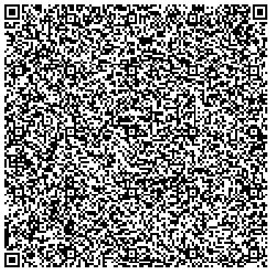
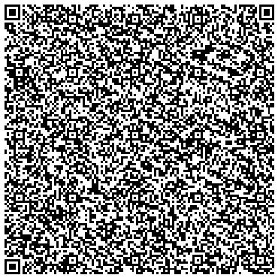
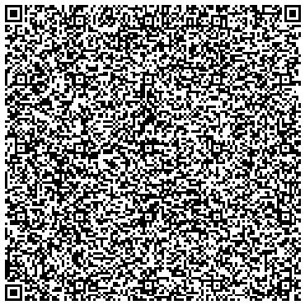
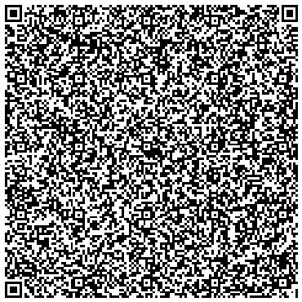
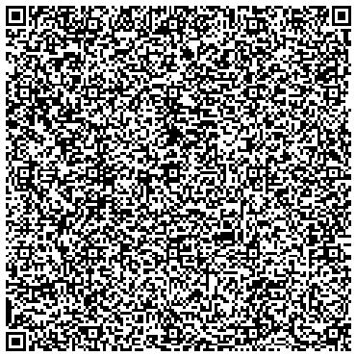
Created by the trial version of PDF Focus .Net 6.9.7.6!
The trial version sometimes inserts "trial" into random places.
Get the full version of PDF Focus .Net.

